Лабораторная работа № 4

*Расчленение, корреляция и датировка разрезов*

*биостратиграфическими методами*

***Цель работы:*** освоить биостратиграфические методы расчленения, корреляции и геохронологической датировки геологических разрезов

ТЕОРИЯ

***Биостратиграфическое расчленение*** заключается в выделении в конкретных геологических разрезах интервалов распространения характерных ископаемых остатков.

***Биостратиграфическая корреляция*** - сопоставление выделенных вышерассмотренным способом интервалов конкретных разрезов (стратонов) без непосредственного их прослеживания.

***Хроностратиграфическая датировка*** разрезов осадочных толщ заключается в определении возраста слагающих их слоев, пачек и др. стратонов в соответствии с общей геохронологической шкалой.

Таким образом, датировка в стратиграфии представляет собой процедуру поиска на внешней шкале таких признаков, на которых основана эта шкала. В данном случае ими являются ископаемые остатки характерных групп фауны и флоры. Преимущество процедуры датировки заключается в том, что она обеспечивает не только локальные и региональные, но что очень важно, и глобальные корреляции разрезов.

При выполнении рассмотренных операций следует иметь в виду, что различные группы фауны, вследствие их неравномерности распределения во времени и пространстве, традиционно имеют неодинаковое стратиграфическое значение. В соответствии с этим, фауны, обеспечивающие широкую корреляцию систем и позволяющие выделять стратоны с изохронными границами, О. Шиндевольф назвал архистратиграфическими или ортофаунами, а остальные группы - парафаунами.

Биостратиграфический метод, несмотря на значительный прогресс стратиграфии в последние десятилетия ХХ века, остается и по настоящее время ведущим среди других методов. В тоже время, несмотря на это, его не нужно переоценивать точно также, как и недооценивать.

По мере развития биостратиграфии рассматриваемый метод начал распадаться на ряд частных методов, также основанных на использовании ископаемых остатков организмов. В зависимости от подходов к их использованию для решения поставленных задач выделяют:

- метод руководящих форм;

- метод анализа фаунистических и флористических комплексов;

- эволюционный метод;

- микропалеонтологический метод;

- палеоэкологический метод;

- палеогидрологический метод;

- количественно-статистический метод.

Согласно стратиграфическому кодексу [ , с.44] биостратиграфическими подразделениями называются такие совокупности горных пород, охарактеризованные остатками организмов, границы между которыми определяются как эволюционными изменениями отдельных таксонов или комплексов фауны (флоры), так и сменой экологической ситуации.

Основной единицей биостратиграфических подразделений является биостратиграфическая зона, а к вспомогательным биостратиграфическим подразделениям относятся слои с фауной (флорой). Под биостратиграфической зоной понимается совокупность слоев, которая характеризуется определенным таксоном или комплексом древних организмов, получившившем название зонального комплекса.

Особенность зонального комплекса заключается в том, что он должен отличаться от таковых в выше- и нижележащих слоях.

Среди биостратиграфических зон выделяют несколько видов. Наиболее часто употребляют следующие:

- зона распространения таксона (биозона);

- зона совместного распространения;

- филозона;

- интервал-зона;

- акмезона (эпибола);

- комплексная зона.

При расчленении разрезов биостратиграфическими методами, особенно детальном, следует учитывать, что возможны различные варианты распространения видовых таксонов в разрезах. На рис. 1 показаны случаи распределения видов *а, в, с*.

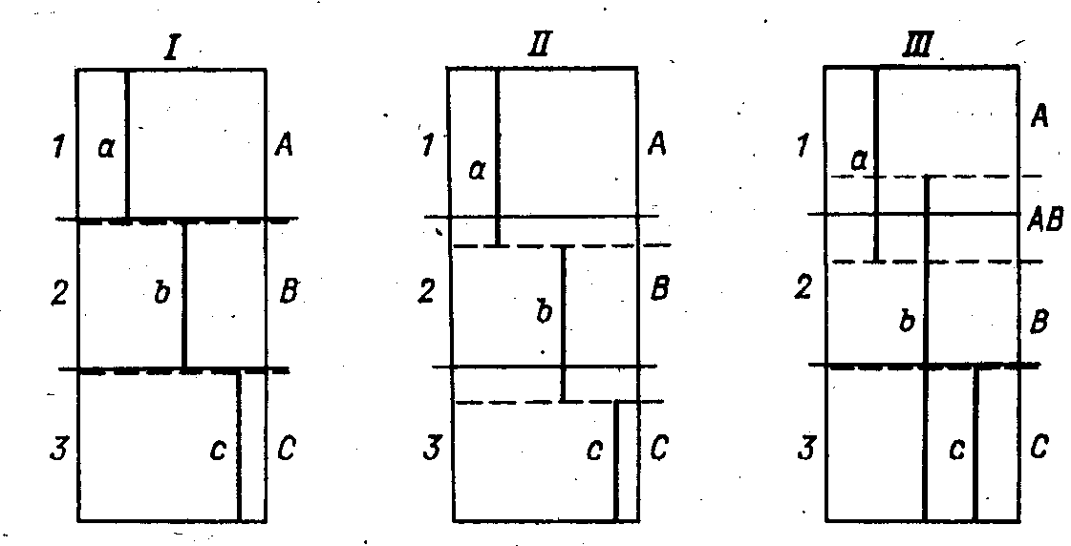

Рис. 1. Простейшие случаи распределения видов а, b и с в разрезах:

I – стратиграфические диапазоны видов совпадают с границами слоев; II - стратиграфические диапазоны видов не совпадают с границами слоев; III - стратиграфические диапазоны видов перекрываются. 1-3 – номера слоев, А, В, С – индексы биостратиграфических подразделений

*(По Д.Л. Степанову, М.С. Месежникову, 1979)*

Очень важное значение при этом имеет точное определение интервалов распространения встреченных в разрезах видов, что является очень непростой задачей. Поэтому при расчленении конкретных разрезов чаще всего границы биостратонов устанавливают по исчезновению или появлению нескольких таксонов (рис. 2). Причем границы, проведенные по появлению или исчезновению таксонов, считаются равноценными. Предпочтение в этих случаях могут быть отданы лишь границам, охарактеризованным большим числом таксонов, либо границе, охарактеризованной появлением новых видов, имеющих непосредственную связь с видами нижележащего биостратиграфического подразделения (рис. 3).

Каждое подразделение охарактеризовано как узко, так и широко распространенными видами.

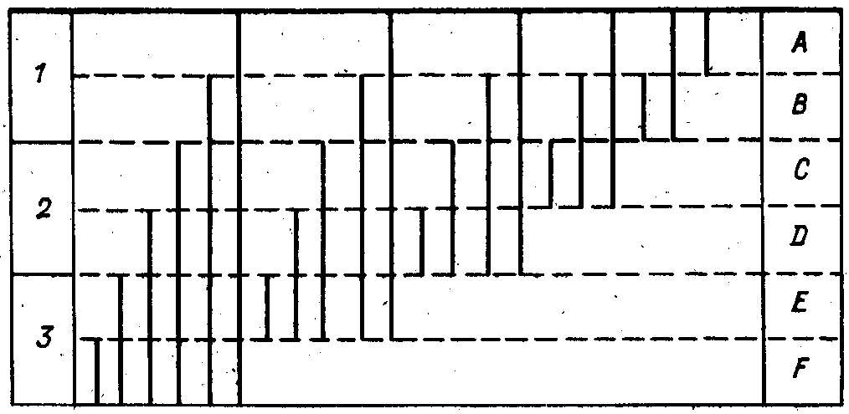

Рис. 2. Расчленение разреза по комплексу ископаемых форм:

1-3 – номера слоев; А-F – индексы биостратиграфических подразделений

*(По Д.Л. Степанову, М.С. Месежникову, 1979)*

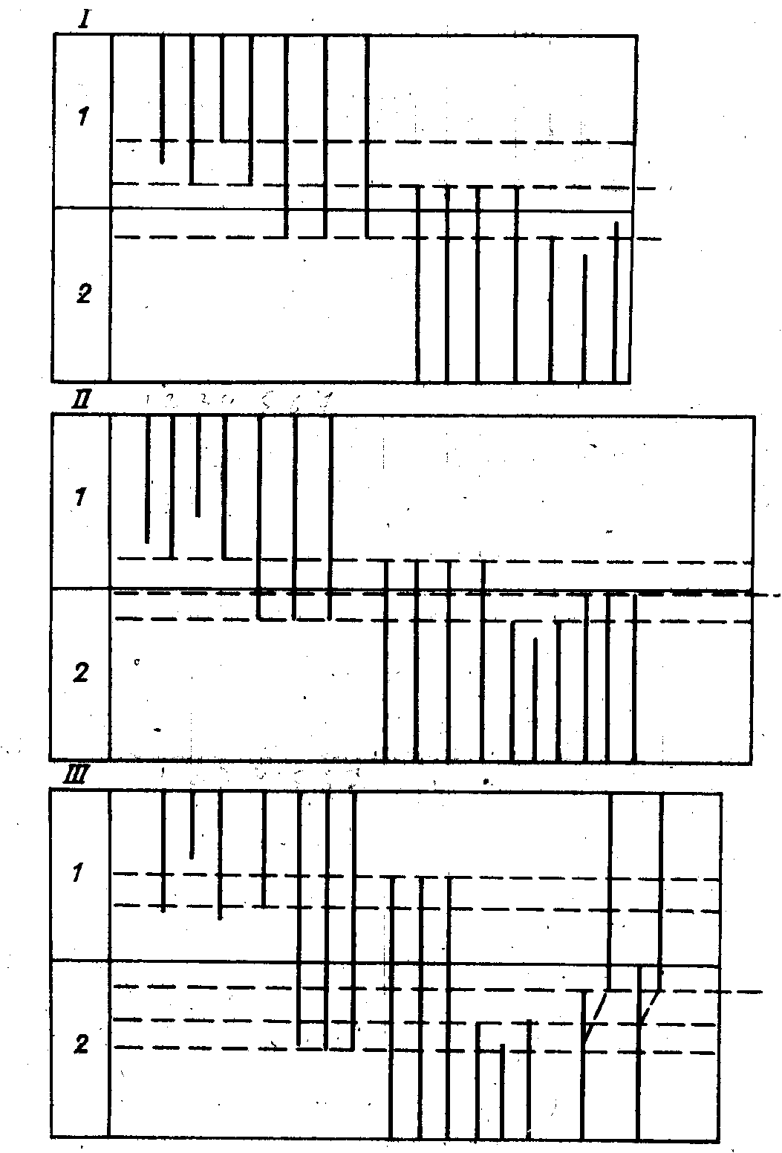

Рис. 3. Различные варианты (I, II, III) проведения границ биостратиграфических подразделений по комплексам ископаемых форм: 1, 2 -

*(По Д.Л. Степанову, М.С. Месежникову, 1979*)

Возможно также расчленение разрезов по частоте встречаемости таксонов (рис. 4). На рисунке толщина колонок соответствует частоте встречаемости таксонов. Нетрудно убедиться, что детальные стратоны В и С основаны на максимумах численности широко распространенных видов.

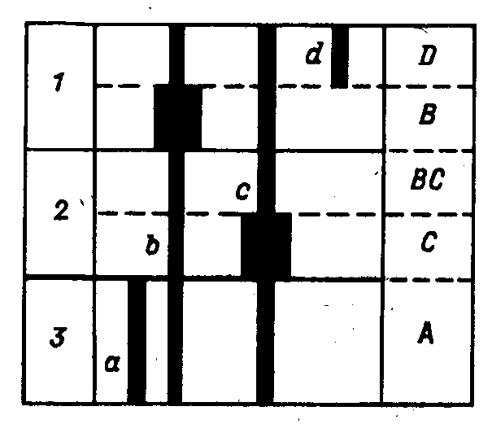

Рис. 4. Расчленение разреза по частоте встречаемости таксонов а-d:

1-3 – номера слоев; А-D – индексы биостратиграфических подразделений.

*(По Д.Л. Степанову, М.С. Месежникову, 1979)*

На все рассмотренные примеры, что необходимо всегда иметь в виду, оказывают влияние такие факторы, как миграции, неблагоприятные фации и размывы (рис. 5). На рисунке справа от колонок – графики распределения численности популяций

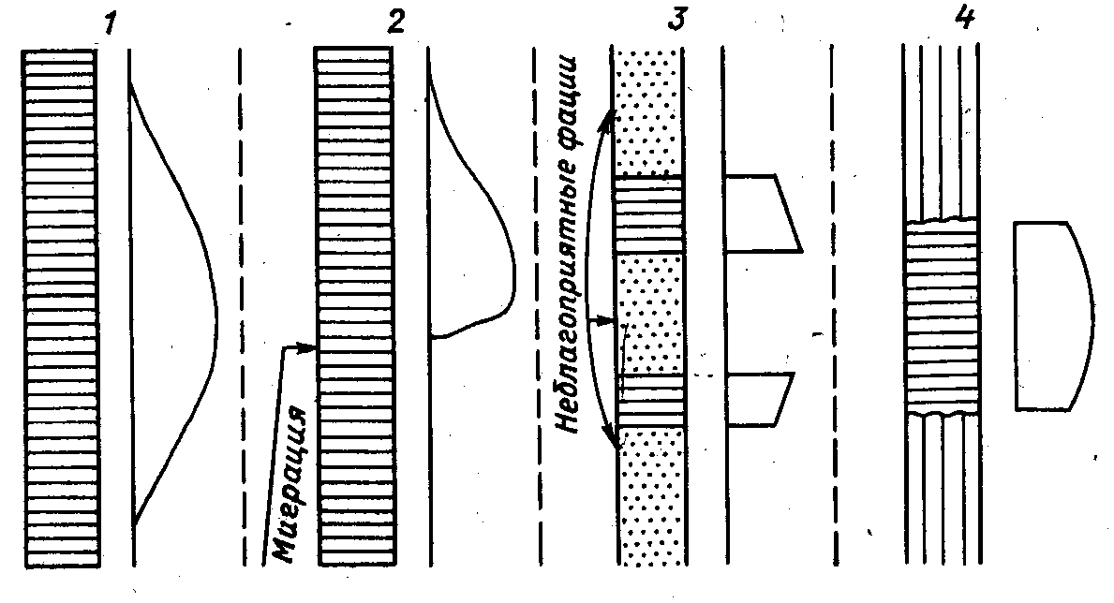

Рис. 5. Идеальные распределения численности вида в разрезе (1) и влияние на эти распределения миграций (2), фациальных изменений (3) и размывов (4)

*(По Д.Л. Степанову, М.С. Месежникову, 1979)*

Приведенные примеры показывают, что применение данного метода, даже для решения такой задачи, как расчленение разреза, является не простым. Более того, следует подчеркнуть, что применение биостратиграфического метода требует от геолога специальной профессиональной подготовки и опыта. Кроме того, на его применение накладывается множество сугубо геологических причин, таких, как отсутствие ископаемых, неполнота разрезов, плохая обнаженность, что еще более осложняет его применение.

При выполнении настоящей лабораторной работы студенты используют методы руководящих форм и анализа фаунистических и флористических комплексов. Поэтому остановимся на более подробной характеристике этих методов и условиях их применения.

***Метод руководящих форм***

**Метод руководящих форм** состоит в том, что расчленение и корреляция отложений производится по строго определенным типоморфным ископаемым остаткам, содержащимся в одновозрастных слоях.

**Руководящими формами** при этом считают такие остатки организмов, которые имеют широкий ареал распространения, узкий стратиграфический диапазон, легко диагностируются, встречаются в большом количестве и не зависят от фаций.

Судя по приведенному определению, требования к руководящим формам довольно жесткие, однако, несмотря на это, не все формы, относимые к руководящим, полностью отвечают этим требованиям.

Поэтому при использовании данного метода необходимо учитывать целый ряд факторов, осложняющих его применение, что требует критического отношения к нему. Прежде всего, это то, что руководящие формы в разных районах часто характеризуют различные диапазоны стратонов, для которых они характерны. Причем это обусловлено, в основном, только геологическими причинами (сокращенные разрезы, размывы, переотложения, особенности условий захоронения).

Иногда осложнения в применении этого метода возникают из-за смещения во времени развития форм в изолированных бассейнах, что проявляется в (региональных) отличиях интервалов их распространения. Еще чаще осложнения возникают при расширении ареала распространения форм и, соответственно, изменения стратиграфического интервала их распространения.

Одна из последних причин, осложняющих применение данного метода, это все-таки определенная зависимость руководящих форм от фаций и приуроченность их к определенным палеобиогеографическим провинциям. Отсюда следует, что к использованию руководящих форм для расчленения и корреляции геологических разрезов следует относиться достаточно осторожно, особенно при корреляции разрезов, расположенных в разноудаленных регионах.

В настоящее время, несмотря на важность данного метода, более широкое применение получил метод, основанный на анализе фаунистических и флористических комплексов.

Метод анализа фаунистических и флористических

комплексов

Метод, основанный на использовании  **фаунистических и флористических** комплексов для расчленения и корреляции геологических разрезов, заключается в том, что в этом случае для решения поставленных задач используются не отдельные руководящие формы, а определенные группы форм.

Несмотря на трудоемкость, этот метод имеет целый ряд преимуществ перед предыдущим. Эти преимущества сводятся к следующему:

- расширение числа коррелируемых разрезов;

- возможность использования даже медленно эволюционирующих форм;

- возможность объективной оценки изохронности биостратиграфических границ;

- возможность анализа полноты разрезов.

Одна из главных задач рассматриваемого метода - это определение объема комплекса, т.е. определение круга ископаемых, которые включаются в соответствующий комплекс.

В решении этой задачи отчетливо выделяются два подхода. Согласно одного из них, комплекс должен состоять из одной конкретной группы (роды, отряды) ископаемых, а согласно другой, в комплекс могут объединяться и разные группы (классы и даже типы). Однако чаще всего, особенно при детальных корреляциях, состав комплексов ограничивается представителями только одной группы фауны.

Второй, не менее важной задачей при использовании данного метода является установление стратиграфического объема комплекса, т.е. установление границ его распространения в разрезах.

Обычно в комплекс объединяют формы, которые имеют различное распространение в разрезах (рис. 6).

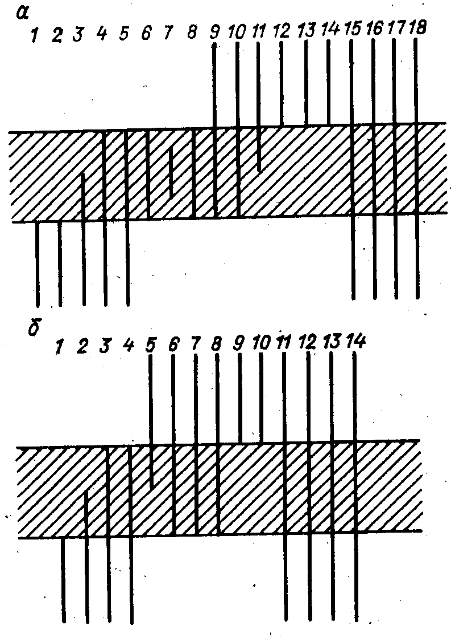

Рис. 6. Примеры выделения биостратиграфических подразделений и установления их границ путем анализа стратиграфических диапазонов отдельных видов комплексов

*(По Д.Л. Степанову, М.С. Месежникову, 1979)*

Из приведенного рисунка следует, что значение различных форм, вошедших в комплекс для установления конкретного биостратиграфического подразделения, не равноценно. На рис. 6, а для установления границ стратона важно присутствие в разрезе каких- либо комбинаций видов 1, 2 , 9, 10 с видами 4, 5, 12, 13, 14. На границы этого стратона в разрезе будут указывать виды 6, 8 и не противоречат его присутствию в разрезе, при прочих условиях, виды 15, 16, 17, 18. Из рис. 6, б. следует, что уверенно границы стратона мы можем определить по видам 1, 3, 4, 6, 7, 8, 9, 10, а не противоречат его наличию в разрезе виды 2, 5, 11, 12, 13, 14, но при условии присутствия представителей первой группы.

Состав комплекса при проведении корреляции на большие расстояния может несколько меняться, что допускается, но с учетом большого числа его элементов и при сохранении основного каркаса.

Биостратиграфическая датировка осадочных толщ

Из определения процедуры датировки следует, что она подразумевает прослеживание в конкретных разрезах стратонов общей стратиграфической шкалы. Причем она может быть подразделена на две операции:

- установление в разрезе стратонов общей шкалы;

- выделение подразделений общей шкалы, т.е. прослеживание биостратиграфических подразделений.

Поскольку в стратотипических районах границы подразделений общей шкалы установлены по определенным группам ископаемых, следовательно, в конкретных разрезах, строго говоря, они должны устанавливаться по этим же группам. Однако в силу ряда причин, таких, как неоднозначность биостратиграфической характеристики стандартных подразделений шкалы и изменение, по мере удаления от стратотипических районов представителей характерных групп в связи с изменением палеогеографических условий, задача датировки чрезвычайно осложняется. Преодоление приведенных осложнений осуществимо лишь с помощью промежуточных разрезов, в силу чего датировки оказываются приближенными.

Принципиальная схема процедуры датировки представлена на рис. 7.

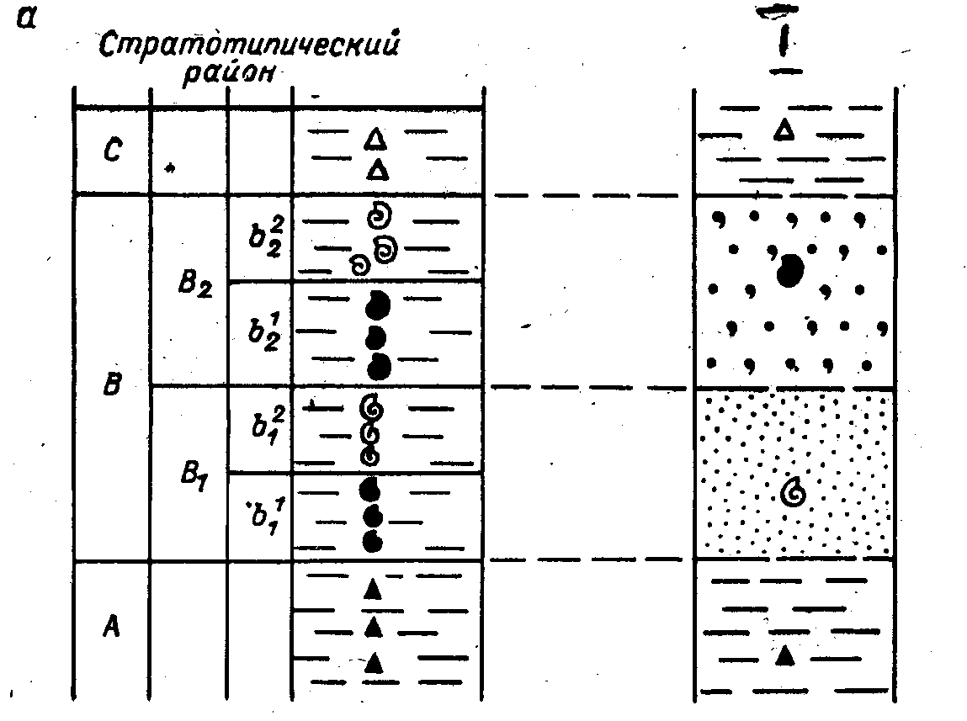

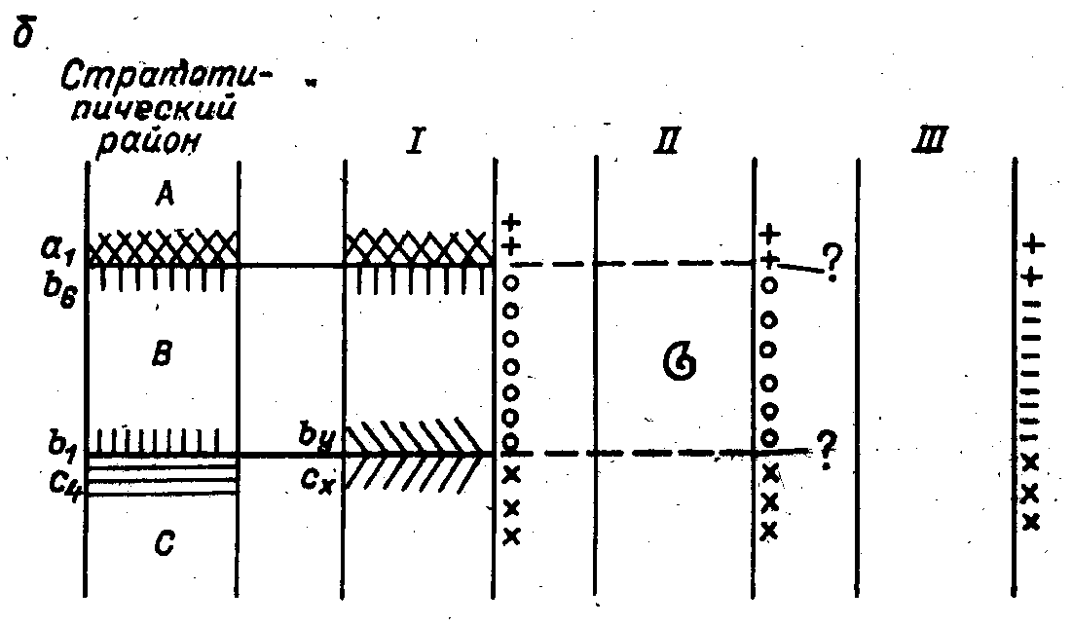

Рис. 7. Принципиальная схема датировки осадочных толщ:

I, II, III - регионы

*(По Д.Л. Степанову, М.С. Месежникову, 1979)*

В стратотипическом районе (рис. 7, а) в разрезе, достаточно полно охарактеризованном ортофауной, выделены следующие биостратиграфические подразделения: ярусы А, В, С, подъярусы В1, В2 и зоны *в11, в12, в21, в22*. В конкретном разрезе (I), удаленном от стратотипического района, стратоны охарактеризованы лишь единичными находками представителей ортофауны. В силу этого стратиграф вынужден границы биостратонов совместить с литостратонами и ограничиться выделением только яруса В и подъярусов В1 и В2. Довольно часто разрезы либо не содержат ортофауну, либо находки ее единичны. В тоже время они достаточно хорошо бывают охарактеризованы представителями парафауны.

На рис. 7, б в стратотипическом районе достаточно определенно установлены границы между ярусами А, В, С по зонам *а1/в6* и *в1/с4*. В регионе I граница между ярусами А и В устанавливается по тем же комплексам, а граница между ярусами В и С установлена уже по другим комплексам парафауны. Это сделано в связи с тем, что на основании прослеживания на промежуточных разрезах ортофауны и парафауны установлена одновозрастность их зон, т.е. *в1* с *ву*, а *с4* с *сх*. На этом основании в регионе I ярус В выделяется достаточно уверенно.

В регионе II ситуация иная. Ярус В охарактеризован лишь единичными формами ортофауны, но наряду с этим выделяются уверенно три подразделения, основанные на комплексах региональной парафауны. В этом регионе выделение яруса В возможно лишь с определенной долей условности.

И, наконец, в регионе III в разрезе установлены представители только парафауны, поэтому выделение здесь яруса В исключено, особенно если комплексы парафауны этого региона отличаются от комплексов региона II.

##### *ПОРЯДОК ВЫПОЛНЕНИЯ РАБОТЫ*

1. Выбрать вариант индивидуального задания в соответствии с заданием к лабораторной работе № 3 (прил 3.1).

2. На листе формата А4, а при необходимости на листе большего формата, составить таблицу распространения руководящих форм из разрезов соответствующего варианта задания в подразделениях общей шкалы (прил. 3.4) в соответствии с примером, приведенным в прил. 3.2. Для определения возрастной принадлежности видовых таксонов руководящих форм воспользоваться справочным пособием: В.И. Бодылевский «Малый атлас руководящих ископаемых», Л.: Недра, 1984. Допускается использование более ранних изданий этого пособия (1951 и 1953 г.), однако при этом следует учесть определенное несоответствие общей стратиграфической шкалы, приведенной в этих изданиях, и стратиграфической шкалы последнего издания, которую рекомендуется использовать.

Кроме того, в последнем издании имеет место несоответствие возрастной принадлежности отдельных видов руководящих форм, что необходимо также уточнить по последнему изданию пособия. Возрастную принадлежность родовых таксонов определить по учебному пособию И.А. Гречишниковой и Е.С. Левицкого «Практические занятия по исторической геологии», 1979.

3. На листе формата А4 в удобном масштабе построить колонки разрезов, аналогичные колонкам предыдущей работы, но без заполнения литостратонов штриховыми условными обозначениями (прил. 3.3).

4. Выполнить корреляцию маркирующих горизонтов.

5. Вынести на литостратоны сведения о возрастной принадлежности фауны и флоры в единицах общей шкалы (в карандаше).

6. Методом исключения убрать противоречащие нормальной стратиграфической последовательности датировки, оставив наиболее вероятные из них. Завершить корреляцию биостратонов.

7. На листе формата А4 привести описание (с зарисовками) не менее 4-х представителей руководящих форм (по выбору).

8. Полученные результаты с описанием цели работы, хода выполнения, методики и определением основных понятий и оформленную в соответствии с требованиями к рукописным работам, представить преподавателю на проверку.